一、实验目的（软件需求文档）
开发一个Web 服务的应用，要求如下：
1.功能一：调用一个已有的web service,可以是天气预报、发送短消息等，可参考 http://www.webxml.com.cn 提供的Web服务，也可从其他网站获取；
2.功能二：自建一个Web Service，除了有一个Helloworld外，必须包含一个获取数据表数据，以表格方式展现数据的Web服务方法。该自建的Web运行后，可以在另一个应用中调用自建的Web服务，展现数据表中的数据。数据表可以学生成绩表(学号、姓名、课程名、成绩、考试时间、考试地点、主讲教师）
3.可采用各种Web开发技术来实现，开发工具不限。
4.可以最多5人组成开发团队完成实验，每组人员提交相同的实验报告，但需在实验报告中注明组长和成员以及分工。

二、实验原理（软件设计文档）
ASP.NET C#

三、使用仪器、材料（软硬件开发环境）
Visualstudio 2019.
IIS
SQL server 2019
Navicat
浏览器:chrome
四、实验步骤（实现的过程）
1.创建IIS服务

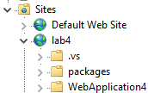
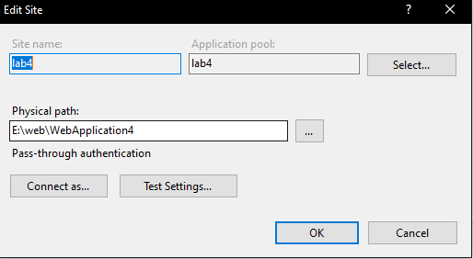
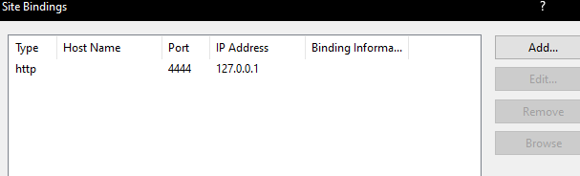

2.创建webform项目
3.加入天气服务
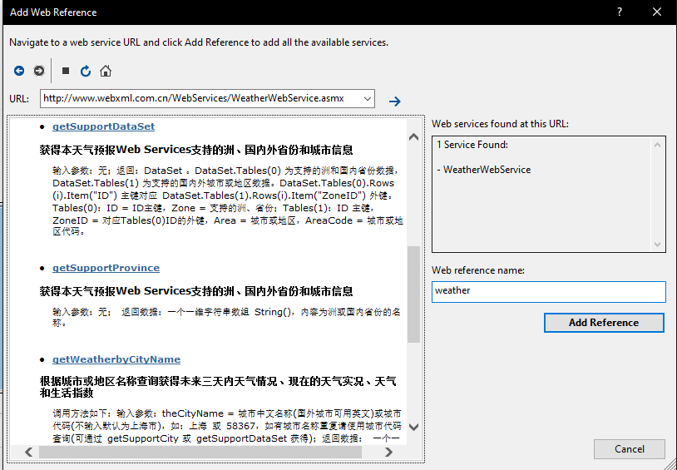

4.实现天气查询页面
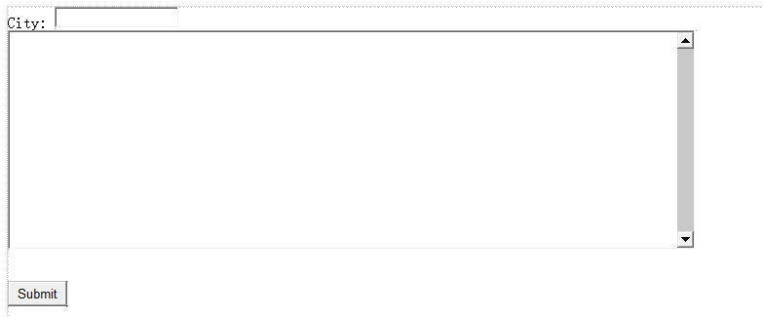
protected void Button1_Click1(object sender, EventArgs e)
{
weather.WeatherWS weather = new weather.WeatherWS();
string[] str = new string[32];
str = weather.getWeather(TextBox1.Text, "");
TextBox2.Text = str[1] + str[3] + str[4] + str[5] + str[6];
}
5.创建学生信息数据库
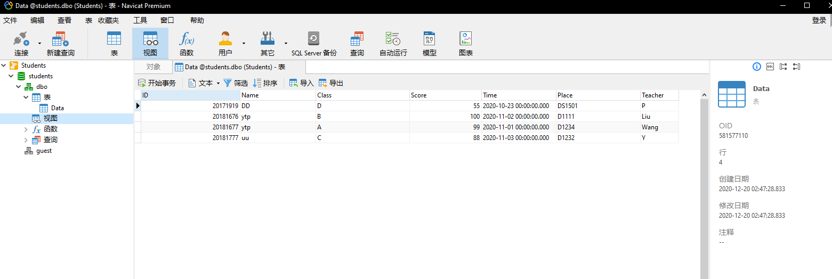
6.连接并编辑数据库
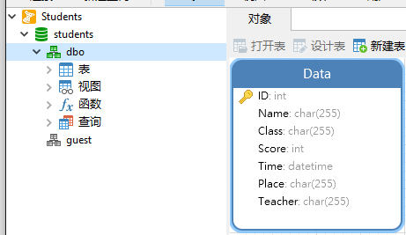
7.编写查询服务,VS连接数据库并查询
private SqlCommand cmd = null;
private SqlConnection conn = null;
private String sql = null;
///创建数据库连接方法封装
public void openDatabase()
{
string con;
con = "Data Source=.;Initial Catalog=students;Integrated Security=True";

conn = new SqlConnection(con);

if (conn.State == ConnectionState.Closed)
{
conn.Open();
//Response.Write("<script>alert('Connected!');</script>");
}
}
[WebMethod]
public DataSet SelStudent(String xuehao)
{
openDatabase();
String sql = "select * from Data where ID='" + xuehao + "'";
SqlDataAdapter sqlad = new SqlDataAdapter(sql, conn);//创建SqlDataAdapter对象并执行sql查询
DataSet ds = new DataSet();
sqlad.Fill(ds);
if (conn.State != ConnectionState.Closed)
{
conn.Close();
}
return ds;
}
8.发布服务
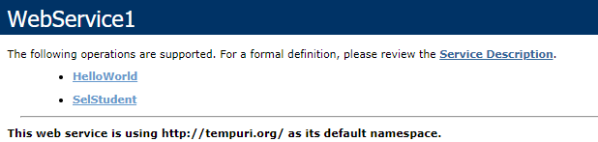
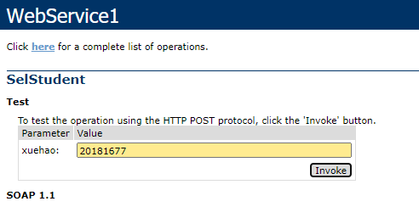
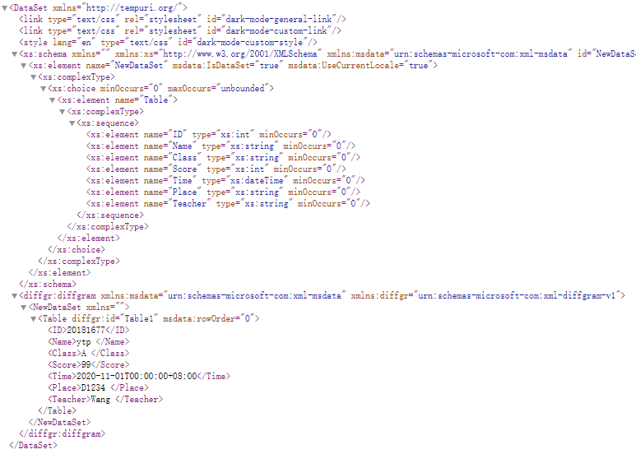
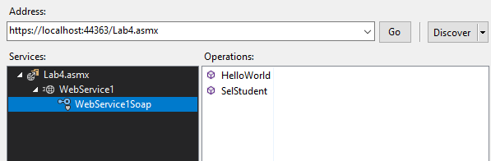
9.设计查询页面

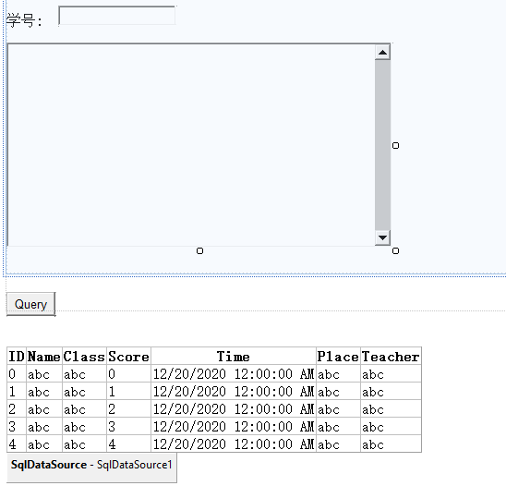
10.调用查询服务实现查询学生信息页面
public String DataSetToString(DataSet ds)//类型转换
{
string s = "";
string[] w = { "学号：", "姓名：", "课程名：", "分数:","考试时间：", "地点：", "教师：" };
for (int i = 0; i < ds.Tables[0].Rows.Count; i++)
{
for (int j = 0; j < ds.Tables[0].Columns.Count; j++)
{
s += w[j] + ds.Tables[0].Rows[i][j].ToString() + "\n";//DataTable转化成String类型
}
}
return s;
}
protected void Button2_Click(object sender, EventArgs e)
{
localhost.WebService1 stu = new localhost.WebService1();
string ds;
ds = DataSetToString(stu.SelStudent(TextBox3.Text));

TextBox4.Text = ds;
}
完整页面如下:
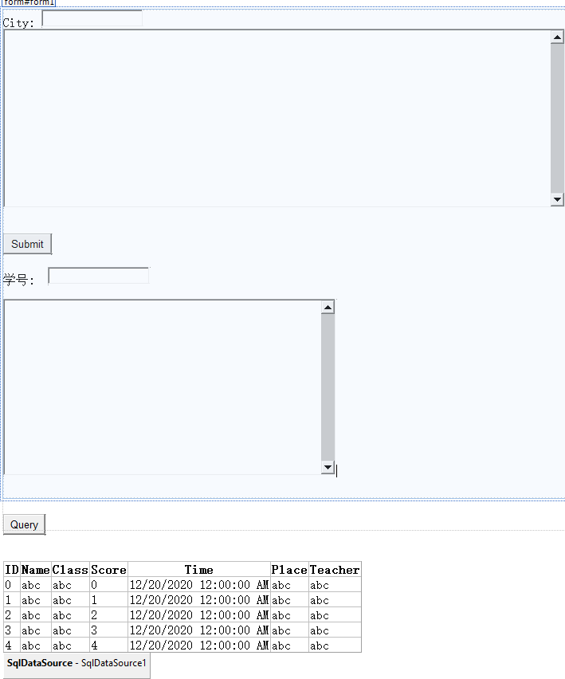

- 实验结果及分析（实现的效果，包括屏幕截图、系统总体运行情况和测试情况等）
